UNIVERSIDADE ESTADUAL VALE DO ACARAÚ

CURSO DE GRADUAÇÃO EM PEDAGOGIA LICENCIATURA PLENA

MAGNÓLIA MEIRELES DA SILVA

**O BRINCAR NA PRÁTICA DA EDUCAÇÂO INFANTIL**

SÃO PAULO DO POTENGI, RN

2012

MAGNÓLIA MEIRELES DA SILVA

**O BRINCAR NA PRÁTICA DA EDUCAÇÂO INFANTIL**

Trabalho de Intervenção Socioescolar apresentada à Universidade Estadual Vale do Acaraú, como requisito para obtenção do título de licenciada em pedagogia.

Orientadora: Prof.ª Ms. Maria Iglê de Medeiros.

SÃO PAULO DO POTENGI, RN

2012

MAGNÓLIA MEIRELES DA SILVA

**O BRINCAR NA PRÁTICA DA EDUCAÇÃO INFANTIL**

Trabalho de Intervenção Socioescolar apresentado à Universidade Estadual Vale do Acaraú (UVA)**,** como requisito parcial para obtenção do título de licenciada em Pedagogia.

Aprovação em _____________de ________

**BANCA EXAMINADORA**

Profª. MS. Maria Iglê de Medeiros - Orientadora

Universidade Estadual Vale do Acaraú - São Paulo do Potengi - RN

**­­­­­­­­­­­­­­­­­­­­__________________________________________________________________________________**

Profº. Ms. Francisco Umberto Chavier - Convidado

Universidade Federal do Rio Grande do Norte - UFRN – Natal/RN

**__________________________________________________________________________________**

Profª. Esp. Claúdia Michelly Sales de Paiva – Convidada

Universidade Estadual Vale do Acaraú – São Paulo do Potengi/RN

SÃO PAULO DO POTENGI, RN

2012

Dedico este trabalho á Deus por proporcionar-me saúde, paciência e sabedoria, aos meus colegas que cursaram Pedagogia comigo, aos professores da UVA por te contribuído com seus conhecimentos. A minha família: meu pai, Francisco Meireles da silva, a minha mãe, Francisca Teixeira Damascena, a meus irmãos, Francisco filho, Isaac e Adriano, as minhas irmãs Cristiane, Cristina e a Adriana por participar deste trabalho de forma direta e indireta e principalmente Maria Iglê que me transpassou segurança se tornando assim parte de nossa família, por também ter me orientado com toda sua paciência.

**AGRADECIMENTOS**

Quero agradecer primeiramente á Deus pela dádiva da vida, pela força, saúde e coragem, por ele ter permitido a concretização deste curso que é o meu sonho;

A minha família: meu pai, Francisco Meireles da Silva, a minha mãe, Francisca Teixeira Damascena, a quem devo tudo o que sou; pelo carinho e pela dedicação dispensados a mim em todos os momentos da minha existência; a meus irmãos, Francisco Filho, ISAAC E Adriano, as minhas irmãs Cristiane, Cristina e a Adriana;

A meu noivo Francisco Erinaldo pela paciência, pelo seu apoio que fez com me incentivou a enfrentar a luta acirrada do dia-a-dia, fazendo com que eu conciliasse os meus afazeres diários com responsabilidade e determinação;

Com profunda gratidão registro neste trabalho os nomes de, Maria Do Carmo e Laudeci pelo apoio habitacional e pelo imenso carinho que tiveram comigo ao longo do decorrer do curso;

A Universidade Estadual Vale do Acaraú pela oportunidade de cursar um nível superior;

Aos professores da UVA pela atenção e pelo o apoio participativo e pela a troca de conhecimentos;

A minha turma que por três anos e meio estivemos juntos.

A orientadora Maria Iglê de Medeiros por ter compartilhado comigo seus conhecimentos com muita dedicação.

Existem tantas outras pessoas que tiveram uma participação vital ao longo deste curso; são àquelas do meu ciclo de amizade, que torceram e torcem por mim, com muita satisfação que colaboraram direta ou indiretamente para a conclusão deste trabalho;

Aqui esta os meus agradecimentos, e o meu muito obrigada a todos.

“Brincar com as crianças não é perder tempo é ganha-lo. Se é triste ver meninos sem escola, mas triste ainda é vê-los sentados enfileirados em salas sem ar, com exercício estéreis, sem valor para a formação do homem”.

Carlos Drummond de Andrade

**RESUMO**

Este estudo tem objetivo compreender o papel da brincadeira no desenvolvimento infantil, bem como utilizá-la como ferramenta pedagógica em sala de aula. Sabe-se que o brincar é uma das formas mais comuns do comportamento humano, principalmente durante a infância. Ele ser vital, primordial e essencial, no entanto, esta é uma das maneiras que o sujeito humano, na saúde, utiliza para se estruturar como sujeito da emoção, da razão, da relação e da aprendizagem. Com base na teoria de Brougére, Piaget, Vygotsky, Carvalho, Machado, Wallon, entre outros. Com base nesses teóricos afirmamos que é no brincar que a criança desenvolve competências, potencialidades e o senso de companheirismo, pois é brincando individualmente ou em grupos, que são realizadas as diversas formas de sociabilidades, expressas nas diversas atividades lúdicas propostas pelo adulto que tem o objetivo de enriquecer nossa capacidade de nos tornarmos mais criativos. Por tudo isso, este estudo se justifica, no momento em que aprendemos a conviver e aprendemos a ganhar ou perder, a esperar nossa vez, lidando melhor com possíveis frustrações, aumentando nossa motivação e conseguindo uma participação satisfatória na vida contemporânea.

**Palavras-chave**: Brincar. Crianças. Educação.

**ABSTRACT**

This study is aimed at understanding the role of play in child development, as well as use it as a teaching tool in the classroom. We know that playing is one of the most common forms of human behavior, especially during childhood. It is vital, crucial and essential, however, this is one of the ways that the human subject, health, uses to structure as the subject of emotion, reason, respect and learning. Based on the theory of Brougère, Piaget, Vygotsky, Carvalho Machado, Wallon, among others. Based on these theorists state that is in play the child develops skills, potential and sense of camaraderie as it is playing individually or in groups, that are carried out various forms of sociability, expressed in various playful activities proposed by the adult who aims to enrich our ability to become more creative. For all these reasons, this study is justified, when we learn to live together and learn to win or lose, to wait our turn, better dealing with possible frustrations, increasing our motivation and achieving a satisfactory participation in contemporary life.  
   
  
**Keywords:** Play. Children. Education.

**SUMÁRIO**

**1 INTRODUÇÃO** 10

**2 HISTÓRIA DO BRINCAR** 12

2.1CONTRIBUIÇÕES DO LÚDICO NA APRENDIZAGEM 14

2.2 IMPORTÂNCIA DAS BRINCADEIRAS 17

2.3 BRINQUEDOS COMO FERRAMENTA PEDAGÓGICA 20

2.4 O PAPEL DO PROFESSOR NO PLANEJAMENTO DIDÁTICO 24

**3** **A DIDÁTICA DO PROFESSOR COM A QUESTÃO DO BRINCAR** 23

3.1 COMO QUALIFICAR PROFESSOR E ESCOLA PARA TRABALHAR COM O BRINCAR NO ENSINO 25

**4 INTERVENÇÃO SOCIOEDUCATIVA** 29

4.1 CARACTERIZAÇÃO DA ESCOLA/SALA 29

4.2 CARACTERIZAÇÃO DA TURMA 30

4.3 PROBLEMÁTICA 30

4.4 OBJETIVOS 30

4.5 METODOLOGIA 30

4.6 AVALIAÇÃO 31

**4.7 PLANOS DE AULA** 33

**5 CONSIDERAÇÕES FINAIS** 42

**REFERÊNCIAS** 45

**1. INTRODUÇÃO**

Este estudo tem como objetivo compreender o papel da brincadeira no desenvolvimento infantil, bem como utilizá-la como ferramenta pedagógica.

Sabemos que o brincar é uma das formas mais comuns do comportamento humano, principalmente durante a infância. Porém ele é vital, primordial e essencial, pois, esta é a maneira que o sujeito humano, na saúde, utiliza para se estruturar como sujeito da emoção, da razão, da relação e da aprendizagem. Brougére, diz que:

O brincar é uma atividade fundamental, que desenvolvem formas criativas de aprendizagens, por estabelecer relações com o concreto diante de vínculos afetivos, pois o brincar para criança possibilita a capacidade de transformar, de criar e vivenciar brincadeiras imaginativas que podem acionar seu pensamento para a resolução de problemas que lhe são importante e significativo. (BROUGÉRE. 1995, p.105).

Assim, percebemos que é propiciando a brincadeira, que se pode constituir um espaço no qual a criança pode experimentar o mundo e internalizar uma compreensão particular sobre as pessoas, os sentimentos e os diversos conhecimentos, além de favorecer na autoestima da mesma, além poder desenvolver capacidades importantes como a atenção, a memória, a imitação e a imaginação.

Podemos desenvolver meios de aplicação de jogos, brincadeiras e brinquedos em diferentes situações educacionais que poderá estimular formas de analisar e avaliar aprendizagens específicas. Para autores como Piaget (1998) e Vygotsky (1987, p.35): as atividades lúdicas despertam atenção e curiosidade não só na criança como em qualquer ser humano, deixando-o livre para aprender. Para esses teóricos é no brincar que se desenvolvem de certa maneira competências e potencialidades das crianças envolvidas e que também pode desenvolver nosso senso de companheirismo, pois é brincando individualmente ou em grupos, que são realizadas as diversas formas de brincadeiras, com as atividades lúdicas propostas pelo adulto que tem objetivos enriquecer nossa sociabilidade e nossa capacidade de nos tornarmos mais criativos.

Por tudo isso, este estudo se justifica, no momento em que aprendemos a conviver, aprendemos a ganhar ou perder, a esperar nossa vez, lidamos melhor com possíveis frustrações, aumentamos nossa motivação e conseguimos uma participação satisfatória na vida contemporânea.

A brincadeira é importante atividade escolar, pois é uma técnica de ensino para que possa aprender de forma gradativa um determinado assunto de forma estimuladora. Esta é a atividade lúdica, que proporciona divertimento, distração, criatividade e busca melhorar os conhecimentos das crianças nas brincadeiras. Essas significações atribuídas ao brincar transformam-no em um espaço singular de constituição infantil.

Esta pesquisa tem como recurso metodológico a intervenção socioescolar, que proporciona a sistematização de conhecimentos teóricos e práticos, relacionados à formação do pedagogo. Portanto, nos perguntamos: o brincar contribui para desenvolvimento do ser humano? De que forma? As crianças ao brincar desenvolvem-se com mais rapidez? Essas são as questões de pesquisa que nos norteiam neste percurso. Nossa hipótese é de que, a partir da brincadeira a criança desenvolve suas habilidades cognitivas e intelectuais.

Pois as crianças buscam e aprofundam seus conhecimentos nas brincadeiras, é no brincar que tem sido utilizado como fonte de ensino e que até podemos verificar que além de ser usado como fonte de aprendizagem, ele também é usado para um melhor desenvolvimento em todos os aspectos da criança. Sabemos que é possível ao ser humano adquirir e construir o saber brincando.

Para nos respaldar teoricamente lançamos mãos dos estudos de: Brougére (1995); Carvalho (2007); Machado (1994); Wallon (1978) dentre outros que nos possibilitaram o entendimento da questão.

Ao final do processo esse estudo ficou assim elaborado: 1. Introdução­ - onde delineamos o percurso vivenciado; 2. História do brincar – onde constatamos que algumas brincadeiras vieram de outros países, que são de fundamental importância para ser trabalhada como ferramenta pedagógica no processo de ensino\aprendizagem; 3. O brincar é ausente na maioria das escolas de educação infantil – em diversas das escolas o brincar era visto como ferramenta pedagógica, não como um passa tempo, onde o mesmo só é permitido para que a criança ocupe o espaço de uma aula sem planejamento; 4. Intervenção Socioescolar - realizada de 22 à 23 de agosto de 2012, na escola de Educação Infantil Monsenhor Expedito, localizada na Rua Bento Urbano Nº 318, no Centro de São Paulo do Potengi - RN, com a turma do 2º nível do turno matutino. Logo após apresentamos nossas considerações finais, onde retomamos os pontos vivenciados.

Dessa forma acreditamos que este trabalho irá contribuir para que os professores de educação infantil possam desenvolver em sala de aula atividades que possa inserir o brincar com participação dos alunos, como forma de aprendizagem, que seja eficaz para a construção do conhecimento realizado pela própria criança.

**2. HISTÓRIA DO BRINCAR**

A criança se expressa pela a brincadeira e pelo ato lúdico. É através do brincar que a criança na sua infância saboreia a vitória da aquisição da descoberta do novo saber fazer, que é incorporando-o a cada novo brincar.

É através da busca, da descoberta e da apropriação do mundo que os seres humanos inventam e reinventam palavras, atos, ações, objetos, leis e normas. Os brinquedos, historicamente, são criados e recriados pelo homem. E a criança que é um ser em pleno processo de apropriação da cultura elaborada historicamente, precisa participar deles de uma forma espontânea e criativa. Só assim elas serão curiosas, críticas, confiantes e participativas, na resolução de problemas relacionados ao conhecimento necessário para se apropriar do mundo da cultura civilizatória. (SANTOS, 1998, p. 58)

Com base nesta teoria, podemos ver que nossa sociedade mudou, temos uma inversão de papeis e valores, mais informação do que podemos absorver, a mulher trabalha fora, o avanço tecnológico é grande, a família mudou, a criança mudou, o aluno e a escola também mudaram. As mudanças tecnológicas mudaram as formas de brincadeiras. As crianças deixaram de brincar na rua, jogar bola, pular amarelinha e passaram a jogar videogames e jogos de computador, ignorando o sol que brilha a convidar as brincadeiras na rua, tanta mudança gera confusão e expectativas.

Por isso é preciso que as crianças saiam do mundo virtual, para aprender o brinca coletivo na escola e com a família. Vale ressaltar que os alunos de hoje desejam uma educação prazerosa e significativa. Sendo muitas vezes mais interessantes para eles ficarem sentados horas a frente da televisão, do videogame e do computador. Com isso, trazem para sala de aula essa frustração e a desmotivação.

Porém é necessário que o professor verifique que tipo de brincadeira é favorável para criança, que o mesmo possa transpassar segurança e interesse pelas brincadeiras que faça, que isto fará com que o aluno fique a vontade, para fazer suas descobertas a partir do domínio próprio, sendo sempre avaliado. Entretanto, fazendo desta forma planejada, fará com que o brincar não incentive de forma negativa na vida escolar.

Pode-se afirmar que o jogo é uma brincadeira com regras, que mudar totalmente uma realidade, essa atividade para quem joga pode ganhar ou perder, que fará com que a criança jogando fique experiente.

Na visão sócio-histórica de Vygotsky (1989, P.109) “a brincadeira, o jogo, é uma atividade específica da infância, em que a criança recria a realidade usando sistemas simbólicos”. Essa é uma atividade social, com contexto cultural da sociedade. É uma atividade humana criadora, na qual imaginação, fantasia e realidade interagem na produção de novas possibilidades de interpretação, de expressão e de ação pelas crianças, assim como de novas formas de construir relações sociais com outros sujeitos, crianças e adultos.

Segundo o autor acima o brincar com jogos é uma brincadeira que a sociedade usufrui há muito tempo, para cria possibilidades para ver a realidade de vários ângulos, que desenvolver o amadurecimento psicológico construindo novo saberes, fazendo com que fiquem agiu de forma que evolua nas estratégias. Pois as experiências adquiridas no jogar contribuem para enfrentar e vencer os obstáculos do decorrer da vida.

O brincar é atividade cultural que exerce variadas funções dependendo do local e para que idade seja propício inserir.

Entretanto o brincar está presente em diferentes tempos e lugares e de acordo com o contexto histórico e social que a criança está inserida. Segundo Carvalho (2007, p.3):

As culturas infantis são constituídas por um conjunto de formas, significados, objetos, artefatos que conferem modos de compreensão simbólica sobre o mundo. Ou seja, brinquedos, brincadeiras, músicas e histórias que expressam o olhar infantil, olhar construído no processo histórico de diferenciação do adulto. Os brinquedos e brincadeiras elaborados e vivenciados pelas crianças ao longo da história da humanidade são, portanto, objeto de estudo que surgem à medida que entendemos a infância como categoria geracional sociologicamente instituída e produtora de uma cultura própria.

Baseado na história pode-se dizer que jogo, brinquedo e brincadeira representam formas singulares onde, especialmente as crianças, compreendem o mundo. Pois esse mundo encantador de cultura lúdica constitui-se em um ambiente rico em aprendizagens que pode favorecer na vida do educando, que essa experiência muitas vezes é trazida de sua realidade, os brinquedos, as brincadeiras que podem estimular o aluno dando um norte para outras que poderão surgir no brincar.

Portanto, as crianças ao brincar exploram e refletem sobre a realidade e a cultura na qual estão inseridas, interiorizando-as e, ao mesmo tempo, questionando as regras e papéis sociais. O brincar potencia o desenvolvimento, já que assim aprende a conhecer, aprende a fazer, aprende a conviver e, sobretudo, aprende a ser. Para além de estimular a curiosidade, a autoconfiança e a autonomia, proporcionando assim o desenvolvimento da linguagem, do pensamento, da concentração e da atenção.

**2.1 CONTRIBUIÇÕES DO LÚDICO NA APRENDIZAGEM**

O lúdico é de fundamental importância, pois contribui para o desenvolvimento da aprendizagem infantil na medida em que a criança pode transformar e produzir novos significados.

A ludicidade propõe uma prática de ensino que dão possibilidades a métodos eficazes ao docente, que faz com que atue junto ás crianças, permitindo assim um trabalho pedagógico mais envolvente, podendo sentir que as vivências lúdicas podem resgatar as sensibilidades esquecidas, o educador faz nascer o inesperado do poder fazer, auxiliando-as no desenvolvimento físico e psicológico.

A aprendizagem é desenvolvida com a ludicidade, isto é se for utilizado como ferramenta de ensino, que tem regras para alcançar seus objetivos. Segundo Rego (1932, p.36) “a ludicidade e a aprendizagem não podem ser consideradas como ações com objetivos distintos”.

Segundo essa ideia acima o jogo e a brincadeira são por si só, é uma situação de aprendizagem. As regras e imaginação favorecem á criança comportamento além dos habituais. Nos jogos ou brincadeiras a criança age como se fosse maior que a realidade, e isto, inegavelmente, contribui de forma intensa e especial para o seu desenvolvimento.

Baseado na ideia acima pode afirmar que aprender através do lúdico contribui para o desenvolvimento do raciocínio lógico, coordenação motora, pois isto constitui diversas aprendizagens fora ou dentro do contexto escolar, que não pode conter aprendizagem que tenha ações com expressões diferenciadas, pois pode dificultar o processo comportamental da criança.

Porém o brincar é um direito de todas as crianças no mundo inteiro, cada criança deve estar em condições de aproveitar as oportunidades educativas voltadas para satisfazer suas necessidades básicas de aprendizagem, É necessário que a construção se faça a partir das brincadeiras, de seus desejos e do conhecimento de sua própria realidade.

Dohme (2003, p.139) diz que “as atividades lúdicas podem colocar o aluno em diversas situações”, nas quais ele pesquisa e experimenta, fazendo com que ele conheça suas habilidades e limitações, que exercite o diálogo, a liderança seja solicitada ao exercício de valores éticos e muitos outros desafios que permitirão vivências capazes de construir conhecimentos e atitudes.

Segundo esse teórico o lúdico contribui para que criança desenvolva a coordenação motora, a atenção, o movimento ritmado, conhecimento quanto à posição do corpo, direção a seguir. Que participe do desenvolvimento em seus aspectos biopsicológicos e sociais, visando de certa forma o equilíbrio da saúde dinâmica, desenvolvendo assim o espírito de iniciativa, podendo tornar-se capaz de resolver situações imprevistas. Pois o ato de brincar faz parte da vida do ser humano desde seu início vital.

A criança aprende por imitação, pois ela se deliciar fazendo no seu brincar o que foi vivenciado ou visto por ela, tornando-se um momento prazeroso de sua realidade, a mesma cria uma situação imaginária, algo que já foi real transformado em uma brincadeira pela mesma. Para o autor Wajskop (2007, p.25):

A criança desenvolve-se pela experiência social nas interações que estabelece, desde cedo, com a experiência sócio-histórica dos adultos e do mundo por eles criado. Dessa forma, a brincadeira é uma atividade humana na qual as crianças são introduzidas constituindo-se um modo de assimilar e recriar a experiência sócio-cultural dos alunos.

Diante da ideia do teórico a criança começa a perceber o jeito como lhe pegam, o cheiro de quem o alimenta, a voz que lhe dirigem, ela pode começar a usar o seu corpo para aprender: o toque, o cheiro, o som, o gosto e todo ambiente que o cerca serve para mapear seu corpo ainda tão indefinido.

No entanto o processo de aprendizagem, como já foi visto, evolui de uma participação imitativa, esse tipo de ação é o processo desenvolvimento que transforma a imagem vista colocando na sua prática a realidade imaginária no seu mundo do brincar, essa atividade que as crianças realizam é totalmente humana que a satisfaz e que ajuda nas descobertas que fazem com que assimile e recrie o que realmente teve significância, transformando-se assim em sua experiência social.

Ressalta-se que os bebês logo discriminam sons, são sensíveis a entonações, passam seletivamente a reagir a sons próprios de sua língua materna enquanto esquecem outros. Tal desenvolvimento vai se esquecer com a formação da capacidade tanto de categorização de objetos, que será a base da denominação e da referência, como de imitação e memória, necessárias para reproduzir padrões vocais e gestuais.

Esse trabalho formativo se prolongará por toda a vida, especialmente por meio da educação escolar, e garantirá a aquisição, reprodução e transformação das significações sociais culturalmente construídas. Para o teórico Oliveira (1997, p. 34).

O movimento ajuda a criança a construir conhecimento do mundo que a rodeia, pois é através das sensações e percepções que ela interage com a natureza. É através de sua ação no meio ambiente que a criança pode formular os primeiros conceitos lógico matemáticos, pois o sentido de tempo e espaço é construído primeiramente no corpo, corpo este que media a aprendizagem. Assim, brincando com seu corpo a criança vai construindo diferentes noções.

Referente à ideia do autor representada acima as primeiras aprendizagens corporais começam quando o ser humano começa a provar o universo ao seu redor, e o faz de maneira espetacular com a boca, ele neste momento começa a interiorizá-lo, colocá-lo dentro de si. É interessante ressaltar a importância dos primeiros vínculos que o ser humano faz com a boca, como exemplo claro, as suas primeiras mamadas e as relações que ele estabelece com quem as administra, suas primeiras aprendizagens tem origem exatamente neste momento, no início de seu processo de adaptação à vida fora do útero.

Porém se ignoramos as necessidades da criança e os incentivos que são eficazes para colocá-lo em ação, nunca seremos capazes de entender seu avanço de um estágio do desenvolvimento para outro, porque todo avanço está conectado com uma mudança acentuada nas motivações, tendências e incentivos. Até a maturação das necessidades é impossível ignorar que a criança satisfaz certas necessidades no brinquedo. Se não entendemos o caráter especial dessas necessidades, não podemos entender a singularidade do brinquedo como uma forma de atividades.

A brincadeira é uma ferramenta pedagógica que preenche as necessidades da criança, pois a mesma pode favorecer o desenvolvimento das capacidades importantes do processo intelectual, como a atenção, a memória, a imitação e a imaginação.

O brincar preenche as necessidades da criança. Ele entende o termo necessidade não como necessidade física, mas uma motivação intrínseca do ser humano, como “tudo aquilo que é motivo para a ação” Vygotsky (1996, p.121).

Com base neste teórico o brincar é uma das formas mais comuns do comportamento humano, principalmente durante a infância, que são realizadas atividades caracterizadas por ações que satisfazem necessidades, por isso que o brincar é vital, primordial e essencial, pois, esta é a maneira que o sujeito humano, na saúde, utiliza para se estruturar como sujeito da emoção, da razão e da relação.

O brincar contribui para desenvolvimento do ser humano, pois as crianças buscam e aprofundam seus conhecimentos nas brincadeiras, é no brincar que tem sido utilizado como fonte de ensino e que até podemos verificar que além de ser usado como fonte de aprendizagem, ele também é usado para um melhor desenvolvimento em todos os aspectos da criança.

Torna-se evidente que o lúdico precisa ser vivido na sala de aula, não como um meio para alcançar os objetivos, mas como algo espontâneo que permita as crianças sonharem, fantasiarem, realizarem desejos, que possam viverem como crianças de verdade. Atuamos em uma sociedade onde as regras nos foram impostas sem a oportunidade de negociá-las. Diante disso buscamos a transformação da escola num espaço de sentido cheio de vida e prazer, isso será possível com o investimento em atividades voltada para o brincar.

**2.2 A IMPORTÂNCIA DAS BRINCADEIRAS**

As brincadeiras são importantes atividades para a criança no ambiente escolar, pois é uma linguagem infantil que favorece a auto estima, por ser uma ação que ocorre no plano da imaginação isto implica para aquele que brinca tenha o domínio da linguagem simbólica.

A prática da brincadeira na escola promove aspectos diversos na criança que serão de suma importância para o seu desenvolvimento biopsicosocial, sendo imprescindível para uma formação sólida e completa. As atividades intelectuais são desenvolvidas quando criança exerce o brincar, pois isto faz com que o seu processo possa ser envolvido por essas atividades escolar que auxilia na sua aprendizagem.

De acordo com Almeida (2005, p. 5) “a brincadeira se caracteriza por alguma estruturação e pela utilização de regras”. A brincadeira é uma atividade que pode ser tanto coletiva quanto individual. Na brincadeira a existência das regras não limita a ação lúdica, a criança pode modificá-la, ausentar-se quando desejar, incluir novos membros, modificar as próprias regras, enfim existe maior liberdade de ação para as crianças.

Segundo a ideia que o autor retrata é que nas brincadeiras das crianças tem total liberdade para alterar a regra do brincar, porém faz com que a criança se sinta vontade para brincar com seus colegas, contagiando a todos com o direito de escolha para outro brincar. A brincadeira traz muitas vantagens que propicia condições para um desenvolvimento saudável da criança.

Por isso é importante que a criança possa brincar sozinha e em grupo, preferencialmente com crianças de idade próximas. Desse modo ela tem possibilidade, também, de ampliar sua consciência de si mesma, pois pode saber como ela é num grupo que é mais receptivo, num outro que é mais agressivo, num que ela é líder, num outro em que é liderada, etc. Lidando com as diferenças, ela amplia seu campo de vivências.

A relação que as brincadeiras tem na vida de uma criança faz criar aquisições de sua realidade futura. A brincadeira contribui de forma espetacular para a construção da auto imagem positiva. Pode-se superar e ressignificar diferentes objetos internalizados, assumindo novos papéis ou mesmo brincando com o que tem já caracterizado. Pois ela vive intensamente a sua realidade interna.

Entretanto a brincadeira é a criação de uma nova relação entre situações do pensamento e situações reais. Brincar é coisa muito séria. Toda criança deveria poder brincar.

A brincadeira contribui para o processo de socialização dos seres humanos, oferecendo-lhes oportunidades de realizar atividades coletivas livremente, além de ter efeitos positivos para o processo de aprendizagem e estimular o desenvolvimento de habilidades básicas e aquisição de novos conhecimentos.

Pois é brincando que ocorre uma ação no campo da imaginação, assim, nas brincadeiras estar-se-á fazendo uso da linguagem simbólica. Poder brincar já é um processo terapêutico, brinca-se com o que não se pode entender, brinca-se para poder entender melhor e brinca-se para ressignificar a vida. Na brincadeira o sujeito exercita-se cognitivamente, socialmente e efetivamente. Brougére (1995, p. 105) ressalta que:

Os brinquedos orientam a brincadeira, trazem-lhe materia. Algumas pessoas são tentadas a dizer que eles a condicionam, mas então, toda a brincadeira esta condicionada pelo meio ambiente. Só se pode brincar com o que se tem, e a criatividade, tal como a evocamos, permite, justamente, ultrapassar esse ambiente, sempre particular e limitado. O educador pode, portanto, construir um ambiente que estimule a brincadeira em função dos resultados desejados. Não se tem certeza de que a criança vá agir, com esse material, como desejaríamos, mas aumentamos, assim, as chances de que ela o faça; num universo sem certezas, só podemos trabalhar com probabilidades.

Diante da ideia do teórico, para uma sala de aula ser bem dinâmica é necessário um educador com criatividade, não somente uma sala com brinquedos, porque só brinquedo não estimula ninguém a brincar e nem aprender, então é preciso de um docente preparado, que goste da profissão que exerça e que seja inovador para que tenha possibilidades de fazer com os brinquedos que já tem, formas diversas de brincar sem medos de equivocar futuramente.

Para atuar desse modo na Educação Infantil é necessário conhecer as crianças, suas características e seus direitos, conhecer a metodologia própria para atuar com mediador, bem como a legislação que possibilite a formação de um cidadão na atualidade e que respalde um verdadeiro trabalho pedagógico inserindo o brincar na Educação Infantil.

Convém ressaltar que o primeiro brinquedo que a criança brincar, é com as partes de seu próprio corpo, que isto faz parte do desenvolvimento humano e da vida da criança, formando uma brincadeira vinculada com que é seu, pois esse tipo de brinquedo torna-se algo muito próximo que requer seu cuidado.

Vivenciar a possibilidade de que o outro possa brincar conosco, entregar-nos a essa relação tão particular de sérum objeto e sujeito da brincadeira, permite sair do seu mundo, do seu ego para se entregar a uma relação de igual a igual, quanto mais conhecimento do próprio corpo, maiores serão as possibilidades em perceber, diferenciar e sentir o mundo ao seu redor que isto transformará em uma relação profundamente humana. Para Kami (1991, p.125)

Educar não se limita a repassar informações ou mostrar apenas um caminho, aquele caminho que o professor considera o mais correto, mas é ajudar a pessoa a tomar consciência de si mesma, dos outros e da sociedade. É aceitar-se como pessoa e saber aceitar os outros. É oferecer várias ferramentas para que a pessoa possa escolher entre muitos caminhos, aquele que for compatível com seus valores, sua visão de mundo e com as circunstâncias adversas que cada um irá encontrar. Educar é preparar para vida.

Baseado nesse pensamento é preciso que os professores compreendam o brincar não como um ato insignificante, mas sim como um gerador e motivador de interação das diferentes raças e culturas, que desperta na criança uma real proximidade com o que é de fato vida em sociedade, e que propicia um melhor entendimento das regras e normas que nos cercam, ou seja, na relação entre o individual e o coletivo, seus limites e suas possibilidades. A educação é um direito de todos, então por sua vez esta em constante aperfeiçoamento buscando subsídios para tornar o ato de aprender prazeroso e significativo para vida.

O jogo é importante atividade para o desenvolvimento psicológico, pois contribui para transformar a realidade do individuo através da assimilação, a criança ao jogar faz com que o professor compreenda melhor a capacidade potencial de desenvolver aprendizagens que propõem meios de organização e limites dentro ou fora do estabelecimento escolar.

Para Piaget (1975, p.160) “os jogos contribuem para o desafogado, entretenimento para gastar energias e é essencial para enriquecer, o desenvolvimento intelectual”. Com base neste teórico o jogo é uma brincadeira que só funciona seguindo a regra de como se joga, no qual ele é um dos elementos potencializador que sempre está presente na humanidade desde seu início, também não tinham a conotação que tem hoje, eram vistos como fúteis e tinha objetivo a distração e o recreio.

Entretanto, é necessário que os métodos ativos da educação infantil exijam a todos os docentes que forneçam as crianças, um material conveniente, afim de que, jogando elas cheguem assimilar as realidades intelectuais e que, sem isso permanecem exteriores a inteligência infantil.

Ainda com base nesta teoria acredita-se que o jogo é essencial na vida de toda criança. De início tem-se o jogo de exercício que é aquele em que a criança repete uma determinada situação por puro prazer, por ter apreciado seus efeitos. Em algumas crianças nota-se a ocorrência dos jogos simbólicos, que satisfazem a necessidade da criança de não somente relembrar o mentalmente o acontecido, mas de executar a representação. Porém o jogo constitui-se em expressão e condição para o desenvolvimento infantil, que as crianças quando jogam assimilam e podem transformar a realidade.

As crianças quando vão para o ambiente escolar trazem uma grande bagagem de conhecimento que vem adquirindo desde o nascer, que deve se utilizado nos assuntos trabalhados em sala, colocando de certo modo a realidade no cotidiano escolar do aluno, porém isto favorece para desenvolvimento de sua aprendizagem.

Em estudos realizados sobre aprendizagem e desenvolvimento infantil, afirma que "quando a criança chega à escola, traz consigo toda uma pré-história, construída a partir de suas vivências, grande parte delas através da atividade lúdica" (NEGRINE 1994, 20).

Segundo esse autor, é fundamental que os professores tenham conhecimento do saber que a criança construiu na interação com o ambiente familiar e sócio-cultural, para formular sua proposta pedagógica. No entanto, é importante ressaltar que apartir dos grandes benefícios que o brincar na escola proporciona, nada pode substituir a brincadeira entre pais e filhos, pois os benefícios da troca entre os progenitores e seus descendentes geram confiança e estabilidade para que essas crianças se sintam preparadas para interagir com novas comunidades e a escola.

Portanto, entendemos, a partir dos princípios aqui expostos, que o professor deverá contemplar a brincadeira como princípio norteador das atividades didático-pedagógicas, possibilitando às manifestações corporais encontrarem significado pela ludicidade presente na relação que as crianças mantêm com o mundo.

**2.3 BRINQUEDOS COMO FERRAMENTA PEDAGÓGICA**

Brinquedo é um tipo de ferramenta pedagógica que serve de treinamento divertido para a criança, através dele é que ela começa a aprender, conhecer e compreender o mundo que a rodeia. Pois utilizando de forma e momento adequado poderá ser um material rico que influencie no desenvolvimento de uma criança.

De modo geral atualmente, a quantidade de brinquedos é enorme e sua qualidade varia tanto no brinquedo artesanal quanto no brinquedo industrializado. A História do brinquedo, no entanto, não é única e linear. Existem povos que viveram processos distintos de desenvolvimento e que atribuem diferentes noções de família, adulto ou criança.

Tal fato nos leva a perceber que os significados e valores dados aos brinquedos e brincadeiras vão variar de acordo com o tempo e com o contexto. Os grandes centros urbanos, em geral, passaram por transformações que permitem identificar características semelhantes em várias partes do mundo.

Até a metade do século XX, as cidades não eram tão grandes nem tão violentas e havia espaços para brincar na rua, no quintal, nos terrenos vazios e nas praças. Grupos de crianças de idades e origens sociais variadas participavam das brincadeiras. O brinquedo industrializado já circulava na cidade, mas era ainda restrito à classe média.

Deduz que a sociedade de consumo, no entanto, não tinha se consolidado e os adultos (pais, tios avós, vizinhos) ainda contribuíam ativamente para as experiências lúdicas das crianças, confeccionando bonecas de pano, carrinhos de madeira e bolas de meia, ou participando das brincadeiras, propondo cirandas, batendo corda ou riscando o jogo da amarelinha no chão.

Gradativamente, no entanto, as crianças foram sendo alijadas do convívio com os adultos e do espaço urbano. O espaço das crianças foi se limitando cada vez mais, até se tornar um conjunto de pequenas áreas, ou locais de consumo. Houve um processo de infantilização da brincadeira e uma progressiva desvalorização já que, num mundo orientado pelo trabalho e pelo lucro, ela é considerada uma atividade não produtiva.

Deve-se levar em conta, também, que a forma de divulgação dos brinquedos modernos se alterou, interferindo na escolha do brinquedo pelo adulto. Agora, são as crianças que escolhem que brinquedos querem ganhar.

E, nesse contexto, os brinquedos mais vendidos são aqueles mostrados pela televisão. A televisão é um meio privilegiado de atingir diretamente a criança. A própria veiculação por esse meio exige que o brinquedo tenha determinadas características. Deve ser comunicável, ou seja, explicável e comunicável através de imagens breves. Para Brougère (1995, p.58).

Através do brinquedo, como por meio da televisão, a criança vê sua brincadeira se rechear de novos conteúdos, de novas representações que ela vai manipular, transformar ou respeitar, apropriar-se do seu modo. Da mesma forma como para os conteúdos televisivos, os fenômenos do modismo e da mania regem a vida dos brinquedos.

Segundo a ideia exposta é diante da televisão que a criança pode adquirir condições de fazer várias experiências que favorece para uma visão de mundo mais ampla através destes meios. Pois para isto é preciso também que o adulto esteja atento ao uso dessas fontes informativas, por exemplo, onde a criança tem acesso a todo tipo de informação e de pessoas. O cuidado e avaliação constantes do adulto devem caminhar no sentido de auxiliar a criança a desenvolver senso crítico. A realidade deve ser apresentada à criança aos poucos na medida de suas possibilidades, necessidades e etapa evolutiva.

Portanto, ensinar utilizando o brincar é de fundamental importância na educação infantil, para desenvolver o processo de ensino-aprendizagem e socialização das crianças, que pode constituir brincadeiras bastante amplas, pois quando as crianças brincam junto com professor as mesmas podem se beneficiarem de uma sensação de maior segurança e liberdade, além de se sentirem mais próximas e mais bem compreendidas, o que pode contribuir para o melhor desenvolvimento de sua auto-estima e independência. A realidade deve ser apresentada as crianças aos poucos na medida de suas possibilidades e necessidades presentes na infância de cada ser humano.

Iniciamos nossa intervenção partindo de um diálogo entre o professor e o aluno, pois permitir dando espaço para a criança se expressar para dizer o que sente e fazer o que gostar a partir da confiança que nós depositamos, passaram a se sentirem seguros e confiante no ambiente escolar. As brincadeiras que foram propostas como atividade pedagógica, onde os alunos estavam sempre envolvidos e brincando juntamente com o professor, onde foi bem proveitoso e significante para aprendizagem do aluno **do aluno.**

**3. A DIDÁTICA DO PROFESSOR COM A QUESTÃO DO BRINCAR**

Diante de estudos realizados constata-se que grande maioria de profissionais de educação infantil trata o brincar como se fosse uma versão restrita de aprendizagem e em clima de desinteresse, mas sobre controle dos adultos. Pois é necessário que tratem o brincar como uma ferramenta pedagógica, para que possa ser inserida na prática do professor em sala de aula, que assim poderá favorecer para construção de novos saberes de forma estimuladora.

No entanto, alguns professores desconhecem seu papel de espelho dentro de uma sala de aula, esquecendo que seus alunos os admiram e estão preocupados em ser iguais a eles, acabando por imitá-los em suas atitudes e até pensamentos. Que maravilhoso seria se professores e alunos pudessem espelhar-se em fatos e pessoas positivas, que tivessem confiança, autonomia e sinceridade.

Navega-se sem bússola em caminhos desconhecidos e só tem uma saída com a formação continuada dos professores, para que possam se atualizar constantemente de forma a se manter na vanguarda dos processos inovadores da área educacional. Atualmente a educação exige que os educadores sejam multifuncionais, não apenas educadores, mas psicólogos, pedagogos, filósofos, sociólogos, psicopedagogos, recepcionistas e muito mais para que possa desenvolver as habilidades e a confiança necessária nos educandos, para que tenham sucesso no processo de aprendizagem e na vida (MARTINS, QUEIROZ, 2002, p. 5).

Segundo a citação acima espera que alguns professores façam determinadas mudanças para educação a partir de conscientização de novas metodologias, que insiram cada vez mais o aluno em uma vida escolar que retrate sua realidade e que busque a contextualização, porém, olhando-se de outro prisma, a solução para a educação pode estar no afeto. Afeto este que poderá proporcionar crescimento e valorização do ser humano e reconhecimento pessoal como sujeito ativo na construção da história.

São poucos dos professores que se preocupa em ensinar fazendo uma relação do conteúdo com o brincar, pois sentem dificuldades em trabalhar desta forma inovadora, muitas vezes por o ambiente escolar não está acessível para esse tipo de atividade intraescolar, que se eles utilizassem poderiam auxiliar no processo de desenvolvimento da criança, o ambiente assim faz com que os professores percam o interesse pelo ensinar de forma divertida e prazerosa que contribui para estimular a aprendizagem dos seus alunos, por a escola não incentivar a maneira adequada de se trabalhar pedagogicamente.

Porém as instituições necessita que seja preparada para ensinar de forma que possa contribuir para estimular a aprendizagem dos seus alunos, utilizando métodos que surpreenda e cause interesse ao aluno. Para isso é preciso que a escola inove o projeto politico pedagógico, para que o professor possa inserir o lúdico de forma prazerosa na sala de aula, tornando assim uma prática pedagógica significativa para vida do aluno.

O bom professor é o que consegue, enquanto fala, trazer o aluno até a intimidade do movimento do seu pensamento. Sua aula é assim um desafio e não uma cantiga de ninar. Seus alunos cansam, não dormem. Cansam porque acompanham as idas e vindas de seu pensamento, surpreendem suas pausas, suas dúvidas, suas incertezas. (FREIRE:1996, p. 96)

Com base na citação acima é importante que o professor analise o modo da criança ser, compreender sua cultura, seus valores, desejos, e principalmente as necessidades que tem de compreender a realidade que a cerca através do brinquedo. Porém é preciso entender suas brincadeiras para que elas possam representar seus papeis que escolheram para brincar. Que elas possam ter brincadeiras que gostam, para que possam se sentir a vontade para trazer o seu brincar do cotidiano.

No entanto é através do lúdico a criança recria seu mundo, e constitui-se como sujeito. Por isso é necessário e preciso que os educadores inovem o seu brincar, para realizar novas brincadeiras que possa acionar e desenvolver o psicológico das crianças.

A esperança de uma criança, ao caminhar para a escola é encontrar um amigo, um guia, um animador, um líder - alguém muito consciente e que se preocupe com ela e que a faça pensar, tomar consciência de si e do mundo e que seja capaz de dar-lhe as mãos para construir com ela uma nova história e uma sociedade melhor. (ALMEIDA,1987, p.195)

Sabe-se que a criança é um ser humano que tem grande necessidade de ser ouvido, acolhido e valorizado contribuindo dessa forma para uma boa imagem de si mesmo. Neste sentido, a afetividade está intimamente ligada à construção da autoestima. Sendo assim, sua importância em toda relação é fundamental para os sujeitos envolvidos. Logo, a relação entre professor e aluno, deve ser mais próxima possível, que ofereça sentimentos e respeito mútuo das diferentes ideias.

Essa situação analisada deixa claro que, o relacionamento afetivo em sala de aula é muito bom; porém, temos que ter muito cuidado em não utilizar desse subsídio para praticar a discriminação com nossos alunos. Devemos sim, usar de expectativa com todos, sabe-se que se estão ali, é porque estão em busca de algo, e esse algo, cabe a nós professores proporcionarmos a eles.

O educador tem papel fundamental no desenvolvimento do aluno. Muitas vezes, ele é a única pessoa que pode reconhecer esse aluno como ser que tem sonhos, desejos e muita vontade de brincar. A capacidade de sentir nos torna seres privilegiados e com capacidade de transformar o mundo a nossa volta a partir do lúdico que tudo fica bem mas alegre e prazeroso.

Apesar do brincar ser uma atividade espontânea nas crianças, isso não significa que o professor não necessite ter uma atitude ativa sobre ela, inclusive, uma atitude de observação que lhe permitirá conhecer muito sobre as crianças com que trabalha.

Educar não se limita a repassar informações ou mostrar apenas um caminho, aquele caminho que o professor considera o mais correto, mas é ajudar a pessoa a tomar consciência de si mesma, dos outros e da sociedade. É aceitar-se como pessoa e saber aceitar os outros. É oferecer várias ferramentas para que a pessoa possa escolher entre muitos caminhos o eficaz para sua vida (KAMI, 1991, 125).

Segundo essa teoria é fundamental que se tenha uma observação contínua dos seus alunos, análise essa que poderá indicar ao professor uma forma de participação que seja interessante para enriquecer a atividade a ser desenvolvida, de certa forma para que possa introduzir novos personagens ou novas situações para tornar o brincar mais rico e interessante para as crianças, aumentando assim suas possibilidades de aprendizagem.

Entende-se também, que a criança necessita de orientação para seu desenvolvimento social. O profissional que trabalha na educação precisa ter os devidos cuidados para não rejeitar nenhum de seus alunos, sem intenção, os mesmos necessitam ser tratados com todo respeito e dedicação sem dá espaço para indiferença, porque a mesma recepção para todos, irão se sentirem a vontade num ambiente acolhedor.

**3.1 COMO QUALIFICAR PROFESSOR E ESCOLA PARA TRABALHAR COM O BRINCAR NO ENSINO**

Para qualificar os profissionais para trabalhar com o brincar na educação infantil é necessário uma formação que lhe permita experimentar, descobrir, conhecer as possibilidades para si próprio, na perspectiva de que esta seja uma experiência transformadora, que contribua para a construção de uma outra concepção do lúdico e para uma intervenção de melhor qualidade junto aos seus alunos, independentemente da idade que eles tenham.

Se o professor tem o conhecimento sobre a ludicidade, maior será a chance de este profissional trabalhar com a criança de forma prazerosa. A formação lúdica deve possibilitar ao futuro educador conhecer-se como pessoa, saber suas possibilidades e limitações, desbloquear suas resistências e ter uma visão clara sobre a importância do brincar para a vida da criança.

A brincadeira é uma palavra estritamente associada à infância e às crianças. Porém, ao menos nas sociedades ocidentais, ainda é considerada irrelevante ou de pouco valor do ponto de vista da educação formal, assumindo frequentemente a significação de oposição ao trabalho, tanto no contexto da escola quanto no seu cotidiano. BORBA (2007, p.34)

Com base nesta teoria, vale salientar que existem muitas escolas infantis que estão despreparadas para capacitar profissionais, para trabalhar com o lúdico em sala de aula, porque necessita de brinquedos e materiais pedagógicos, cabe questionar não só as concepções de criança e de educação infantil, mas se os cursos de formação inicial e continuada têm incluído em seus currículos a temática do brincar como parte da formação profissional.

Então, é necessário que a administração pública possa proporcionar uma formação continuada aos professores, diante de situações de insegurança, isto é, de ministrar novos conteúdos e realizar propostas educativas que exigem conhecimentos diferentes dos que os profissionais acreditam, a tendência dos educadores é só trabalhar pelo financeiro e despreza a didática muitas vezes fazendo críticas infundadas, apesar de reconhecerem a importância dos novos conteúdos para o processo de melhoria da qualidade de ensino.

É tempos atuais ainda existem profissionais atuando sem nenhuma especialização, com isso dificulta a educação de nossas crianças, pois podemos transformar essa realidade, colocando profissionais preparados, ou buscando meios que incentive a capacitação dessas pessoas para que elas possam da á devida importância. (GUSMÃO 1997, P.79) Diz “por um lado, a falta de informação especializada e por outro, a desvalorização que o trabalho com a criança pequena ainda sofre, enfraquecida também pelos critérios poucos específicos exigidos para função”. Segundo o autor podemos constatar nas escolas o despreparo dos profissionais que trabalham com educação infantil, ás vezes acontece de aceitar pessoas com pouca ou nenhuma formação, contribuindo assim para o despreparo total na educação desses alunos, essas pessoas sem o conhecimento pedagógico, fica incapacitada para atuar como professora de uma escola.

Por isso o professor que atua em escolas necessita de uma formação, porém é de fundamental importância que o professor reconheça também o princípio da brincadeira para o desenvolvimento da criança, estabelecido no Referencial Curricular Nacional para a Educação Infantil, como uma conquista e efetivação dos direitos da criança integrada à modalidade de educação infantil. De acordo com o R.C.N.E.I (vol. 2, p. 22):

Brincar é um das atividades fundamentais para o desenvolvimento da identidade e da autonomia da criança, desde muito cedo, pode se comunicar por meio de gestos, sons e mais tarde ter determinado papel na brincadeira faz com que ela desenvolva sua imaginação. A fantasia e a imaginação são elementos fundamentais para que a criança aprenda mais sobre a relação entre pessoas.

No referencial citado há princípios norteadores que ajuda os docentes dando um norte as suas atividades, pois eles necessitam esta sempre se aptos a eles para que possam ter planejamento adequado, que nele possa estar inclusa o brincar atualizado que é explícito como um direito de toda criança, esperamos que o conhecimento adquirido na formação do educador não fiquem congelados no papel, porque assim não poderão provocar mudanças no contexto educacional, valorizando de certa forma o brincar utilizando no seu cotidiano escolar.

Porém é comum ouvir os professores dizendo que a escola não é lugar de brincadeira. Discordamos dos professores que acham que a escola não é local de brincadeira, porque ela é um ambiente propício para se trabalhar com o brincar, por mesmo trazer muitos benefícios para o aluno e sua aprendizagem.

O professor deverá ser uma fonte inesgotável de conhecimentos no cotidiano de sala de aula, retirar dos elementos teóricos que permitam a compreensão e um direcionamento a uma ação consciente. Também deve procurar superar as deficiências encontradas e recuperar o real significado do seu papel como professor, no sentido de apropriar-se de um fazere de um saber fazeradequados ao momento que vive a escola atual.

É importante que o professor desenvolva atividades dirigidas que envolvem brincadeiras, mas elas precisam ter seus temas relacionados para que haja contribuição para o desenvolvimento infantil; fazendo com que elas atuem em conjunto podem, as duas serem enriquecidas.

O afeto inclui expressividade, a interação de certos estados emocionais socialmente elaborados em uma cultura. Contudo, em qualquer atividade humana, afeto e cognição são inseparáveis. Embora presentes em proporções variáveis permitem ao indivíduo construir noções sobre objetos e situações, conferindo-lhes atributos e valores (OLIVEIRA, 2005, p.136)

O professor pode usar varias formas para enriquecer a brincadeira é propondo atividades que incentivem a curiosidade das crianças. Outro aspecto importante é estimular as crianças a proporem brincadeiras que realizam em sua comunidade. Isto possibilitará que entre em sala de aula todo o universo cultural próprio dela, permitindo ao professor melhor conhecer sua realidade, cabendo a ele enriquecer as experiências lúdicas das crianças.

O lúdico e a educação estão Intrinsecamente ligados para se aprender. Pois o brincar influencia de maneira significativa a forma pela qual os seres humanos resolvem os conflitos de natureza moral. Acreditamos que aprender brincando é muito mais proveitoso, por isso é necessário convencer os professores da importância para a aprendizagem.

Brincar é, sem dúvida, uma forma de aprender, mas é muito mais que isso. Brincar é experimentar-se, compreender-se, confrontar-se, negociar, transformar-se ser. Na escola, a despeito dos objetivos do professor e de seu controle, a brincadeira não envolve apenas a atividade cognitiva da criança. Envolve a criança toda. É prática social, atividade simbólica, forma de interação com o outro. Acontece no âmago das disputas sócias, implica a constituição do sentido. É criação, desejo, emoção, ação voluntária (Fontana & Cruz, 1997, p.139).

Diante do que retrata a citação acima, não é fundamental aplicar só conteúdos para a criança, mas sim trabalhar fazendo relações afetivas. Pois interação pode se tornar o bom relacionamento do professor com o aluno se desenvolve na busca pelo desejo que o indivíduo tem de conhecer a si próprio, de encontrar uma definição para sua vida. No entanto a escola deve voltar-se para a qualidade das suas relações, valorizando o desenvolvimento afetivo, social e não apenas cognitivo como elementos fundamentais no desenvolvimento da criança como um todo.

Dessa forma, pode-se dizer que o professor precisa estar voltado para um trabalho harmonioso, no qual aprender e ensinar se torne prazeroso tanto para o aluno, como para o professor respectivamente, pois quanto maior o senso de humor, o gosto de ensinar, do professor, entre outros, pensamentos que mais agradável e interessante se tornarão suas aulas.

Portanto, é preciso que atividade docente seja valorizada como um ato de amor e competência, a qual se pode ter a formação para a vida, para que possamos solucionar os nossos problemas futuros. O professor é o principal condutor para que os profissionais tenham boa formação, onde ela transforma o futuro das pessoas, eles são responsáveis pela nossa educação e ainda transforma a do país fazendo sua contribuição.

**4.** **INTERVENÇÃO SOCIOEDUCATIVA**

A Intervenção Socioeducativa foi realizada na Escola Educação Infantil Monsenhor Expedito, na turma do 2º nível, no período de 22 à 23 de agosto de 2012. Aonde cheguei para intervir como docente ás 7hs do turno matutino, que fiquei até o término da aula que era ás 11hs, pois foi seguindo esta rotina acima que foram realizados os dias em que estagiei em sala de aula, que para me foi muito importante participar ativamente para aprendizagens daquelas crianças, pois foi uma experiência maravilhosa.

Portanto, tive a oportunidade de colocar o conhecimento teórico em prática, partindo desse pressuposto pude adquirir várias experiências da prática docente, onde esse processo aperfeiçoa a técnica de ensino, a partir da sistematização das informações e dos resultados obtidos, tendo como horizonte a conexão entre o agir no campo da prática e o investigar e refletir teoricamente sobre a própria prática que se pode intervir para mudar, desenvolvendo desta forma diferentes maneiras de aprimorar o ensino, contribuir assim para desenvolver aprendizagens dos alunos de modo divertido.

**4.1 CARACTERIZAÇÃO DA ESCOLA/SALA**

A Intervenção foi realizada na Escola Educação Infantil Monsenhor Expedito sendo a mesma particular e de sede alugada, que fica situada na Rua Bento Urbano Nº 318, no Centro de São Paulo do Potengi – RN. A mesma foi fundada no dia 06 de fevereiro de 2012, que funciona com educação Infantil completa e o 1º ano do Ensino fundamental. Esta escola funciona em dois turnos matutino e vespertino, com uma quantidade de 51 alunos, sendo 24 no turno matutino e 27 no turno vespertino, pois seu funcionamento é durante os 200 dias letivos do ano, que tem 800 horas de trabalho escolar.

A estrutura física da escola é composta por 3 salas, 1 banheiro onde há saneamento básico e rede de esgoto, tem uma secretaria, auditório e uma brinquedoteca. O quadro de professores é composto por coordenador pedagógico e uma psicopedagoga e 5 professores todos formados em Pedagogia; Essa instituição é dirigida por Ana Cristina de Souza Maciel (Diretora), Raimunda de Souza Maciel (Vice-Diretora), e Ana Kátia de Souza Maciel (Secretaria).

A sala era composta por 3 mesas e em cada mesa tinha 4 cadeiras aonde as crianças se sentavam para realizar as tarefas, tinha uma estante para a TV e o aparelho de DVD, e uma estante com divisoras para, livros, DVDs e demais materiais pedagógicos, 1 relógio ,1 ventilador, 1 mural, para expor fotos com seus nomes, mural para as tarefas, mural referente ao que esta sendo trabalhado na sala, tinha também calendário e local com brinquedos.

**4.2 CARACTERIZAÇÃO DA TURMA**

A turma em que realizei a intervenção era do turno matutino, coordenada pela professora Maria Nízia de Moura Lima, aonde a mesma era composta por 9 crianças, onde eram 3 meninas e 6 meninos, todos com a faixa de 1 á 2 anos de idade. Alunos esses que estavam desenvolvendo aprendizagem psíquica e a coordenação motora.

**4.3 PROBLEMÁTICA**

O brincar na prática da educação infantil é um valioso recurso pedagógico para a aprendizagem experiencial, visto que permite, através do lúdico, vivenciar a aprendizagem como processo social. Este trabalho tem como hipótese o entendimento de que, a partir da brincadeira a criança pode desenvolver as habilidades cognitivas e intelectuais.

**4.4 OBJETIVOS**

* Desenvolver o raciocínio lógico e a coordenação motora com a atividade lúdica;
* Proporcionar divertimento, distração e criatividade;
* Buscar aprimorar os conhecimentos das crianças através das brincadeiras.

**4.5 METODOLOGIA**

O presente trabalho teve início com a realização de uma oficina temática coordenada pela professora orientadora, que nos orientou a leitura, reflexão e discussão das diretrizes normatizadas, porém de forma individualizada foi estabelecido o planejamento das atividades a serem desenvolvidas na intervenção.

A temática deste trabalho foi realizada em cinco etapas: primeira e a segunda foram para elabora o projeto de pesquisa e a organização; a terceira foi através do conhecimento de algumas teorias que foi realizada intervenção socioescolar; a quarta foi realizado o registro a intervenção onde a mesma tinha o intuito de solucionar sua problemática; e a ultima etapa foi para elaboraras considerações finais.

Partindo do conhecimento das etapas realizadas podemos constatar que foi trabalho tem um ponte forte que refere-se ao vínculo que se tem entre a teoria e a prática, que implica em mobilizar conhecimentos, habilidades e competências para alcançá-los.

**4.6 AVALIAÇÃO**

O meio avaliativo foi com atividades e de forma contínua, levando em consideração a presença, a concentração, o envolvimento, a oralidade e a aprendizagem de forma individual e coletiva.

**4.7 PLANOS DE AULA**

O plano de aula consiste em um planejamento de uma atividade da ação a ser realizada, que implica na definição das necessidades a atender, objetivos a atingir dentro das possibilidades, procedimentos e recursos a serem empregados, tempo de execução e formas de avaliação.

**PLANO DE AULA- 01**

Instituição: Educação Infantil Monsenhor Expedito Data: 22/08/12

Professora: Magnólia Meireles da Silva Turma: 2

º Nível

Disciplina: Sociedade Duração: 4 horas

Tema da aula: Folclore

**OBJETIVOS:**

* Conhecer os personagens do folclore;
* Definir os personagens folclóricos;
* Preservar nosso saber folclórico.

**CONTEÚDO:**

Os personagens do folclore e sua historicidade.

Sociedade

**METODOLOGIA:**

Conversa informativa; A explicação do folclore e sua historicidade; Atividade mimeografada

**AVALIAÇÃO:**

Será feita a partir de atividades e de forma oral continuamente de modo individual e coletivo.

**RECURSOS UTILIZADOS:**

Papel ofício, mimeógrafo, Lápis de cor e o Livro didático.

**DESENVOLVIMENTO:**

Porém cheguei à escola para realizar a intervenção as 6:50hs, primeiro do que a professora regente. A rotina da aula inicia o primeiro momento com recepção dos alunos que chegam a partir das 7hs na escola e que foram levados a sua sala por me, onde ficam brincando com os brinquedos que estão disponíveis na sala. Quando chegar as 7:45hs com os alunos que estão presentes, pedem que todos peguem nas mãos dos colegas ao lado formando um círculo, após o círculo formado pedem que soltem as mãos para cantarem as músicas infantis, como bom dia colega e professora batendo palmas, assim que for preciso e várias outras cantigas infantis.

Quando chega ás 8hs todos vão brincar com os brinquedos que autorizei e retirei da brinquedoteca somente os propícios a sua idade. Após brincarem ate 8:30hs irão todos juntar os brinquedos, para se organizar se sentando nas suas cadeiras para fazer suas tarefas nas mesas, logo depois da tarefa quando da 9hs, cantei a musica de lavar as mãozinhas e todos já sabem e vão lavar as mãos em ordem de chegada ficando em fila.

Logo após lancham, e depois vão brincar ou assistir Dvd do tema trabalhado, ou ouvir historinha contada pela professora, quando dá 11hs é o término da aula e irão para casa com seus responsáveis.

Portanto, foi trabalhado no primeiro momento da aula o folclore, pois já comemorava o dia do folclore, fiz uma explanação do que era folclore e os seus personagens, para poder passa uma atividade sobre alguns dos personagens que compõe o nosso folclórico. Que era para os alunos pintarem, para ajudar desenvolver a coordenação motora dos mesmos.

**ATIVIDADE PROPOSTA:**

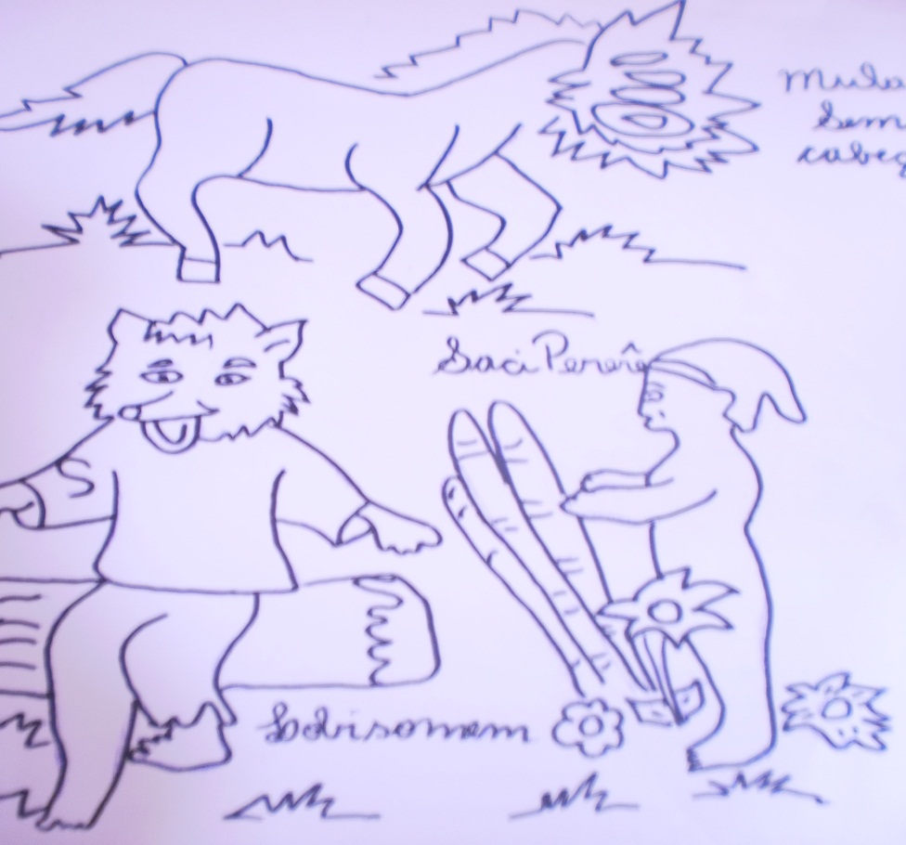

A primeira atividade que foi realizada para pintar.

**RESUTADOS ALCANÇADOS:**

Quando os alunos concluíram a tarefa de pintar os personagens do folclore, fiz uma pergunta para avaliar se sabia dizer quem era cada personagem da tarefa realizada, eles não sabiam defini-los com exatidão, quem era aqueles três personagens que tinham terminado de pintar, pois só responderam quem era o Saci-Pererê porque já tinham o conhecimento de mundo daquele personagem.

Referencia do livro utilizado para planejamento da aula.

Dia-a-Dia do professor: **Datas comemorativas, projetos e murais**. Volume 6.

**REGISTRO DA AULA MINISTRADA:**

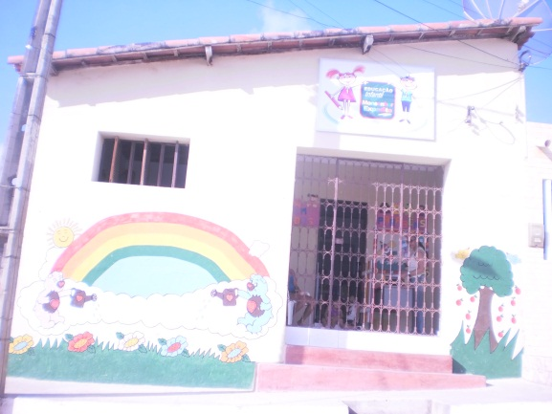 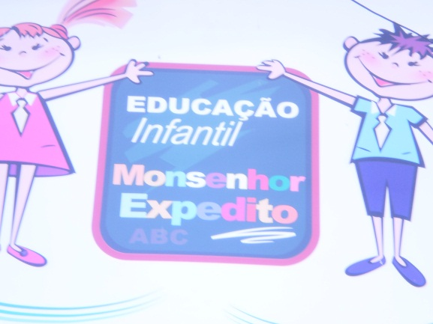

**Escola onde realizei a intervenção Logotipo da escola**

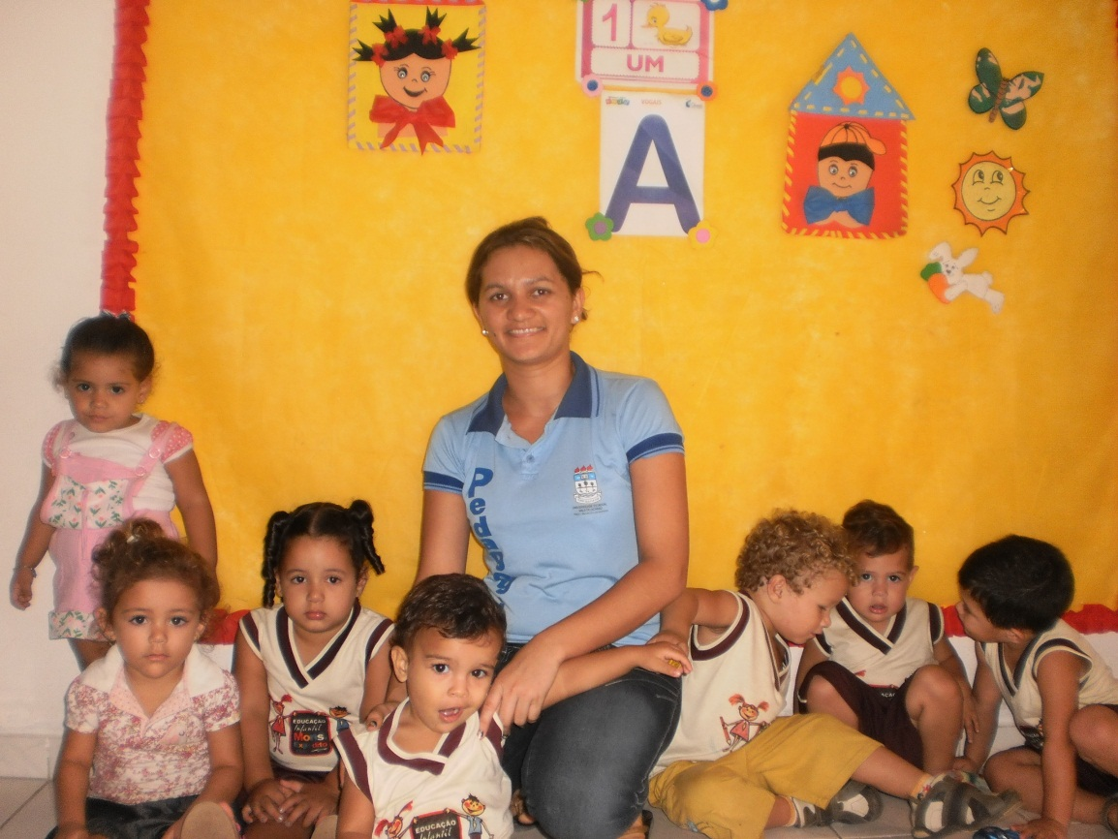

**Eu na sala de aula com os alunos**

**PLANO DE AULA 02**

Instituição: Educação Infantil Monsenhor Expedito Data: 23/08/12

Professora: Magnólia Meireles da Silva Turma: II

Nível

Disciplina: Sociedade Duração: 4 horas

Tema da aula: Folclore

**OBJETIVOS:**

* Despertar o sentimento de emoção, através das atividades folclóricas;
* Desenvolver o raciocínio lógico, a partir das brincadeiras do folclore;
* Contribuir harmoniosamente para a aprendizagem do saber folclórico de todo o grupo inserindo as brincadeiras.

**CONTEÚDO:**

Associação de ideias

Histórias folclóricas

Sociedade

Personagens Folclóricos inclusive o Saci-Pererê e sua história

**METODOLOGIA:**

Apresentação do assunto folclórico, através de uma roda de conversa informativa com figuras ilustrativas; Atividades mimeografadas para pintar; Historinhas apresentadas e contadas em fantoches; Jogo do quebra-cabeça, para formar o Saci-Pererê.

**RECURSOS:**

Livro didático, papel ofício, lápis de cor, barbante, grampeador, mimeografo e fantoches.

**DESENVOLVIMENTO:**

O segundo dia de aula foi bem dinâmico, pois teve a explanação aprofundada do mesmo assunto trabalhado no dia anterior, apenas com algumas modificações na metodologia trabalhada, logo após a rotina da aula, fiz uma explicação do que era folclore em uma roda de conversa, mostrando figuras ilustradas dos personagens do folclore, também teve apresentação de forma motivadora historinhas folclóricas apresentadas em fantoches. Logo após passei uma tarefa e expliquei sobre a atividade que personagem do folclore eles iriam pintar.

Depois do intervalo passei um joguinho de quebra-cabeça, onde os alunos ficaram em círculo para, ouvir a explicação como montava e para observar os coleguinhas montando o quebra-cabeça, enquanto chegasse a sua vez de juntar todas as partes separadas no local certo, formando o Saci-Pererê.

Portanto, a aula aplicada foi utilizada métodos inovadores, onde pude inserir o brincar referente ao assunto abordado de acordo com a realidade do aluno, porém foi um sucesso a realização desta atividade folclórica. Referente à aula aplicada podemos constatar que inserir brincadeiras fazendo relação com o conteúdo trabalhado, facilita o entendimento, contribuindo de certo modo para desenvolvimento da aprendizagem.

**ATIVIDADE PROPOSTA:**

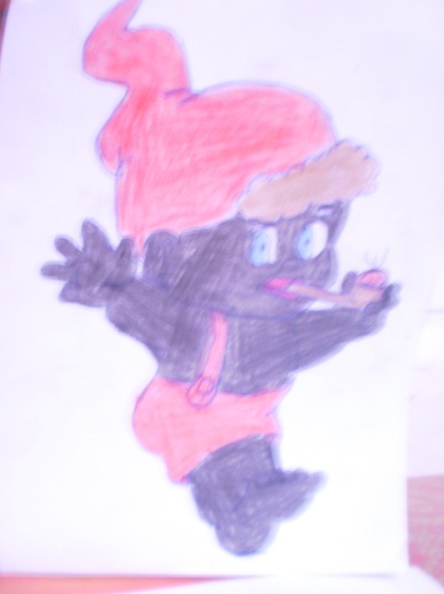 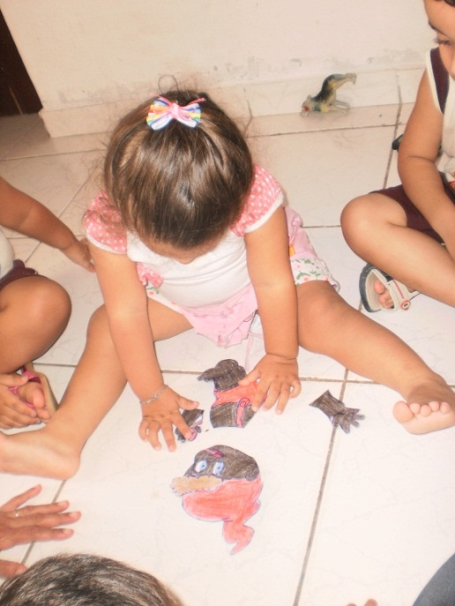

**Atividade de pintar Atividade com o jogo de quebra-cabeça**

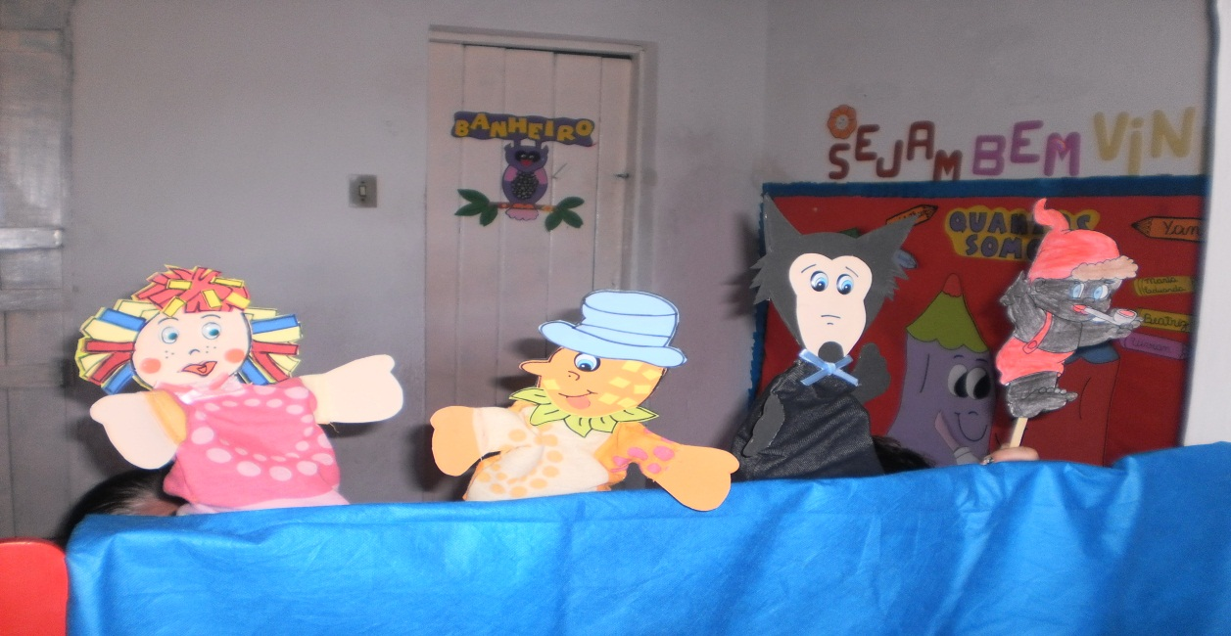

**Atividade em fantoches**

**RESULTADOS ALCANÇADOS:**

Analisei que utilizando o brincar de forma geral na aprendizagem, além de motivar o aluno, desperta atenção e o interesse para a realização das atividades, trabalhando com esse método motivador, favorece a interação e contribuiu ainda para facilitar o entendimento do assunto abordado. Constatei também que ensinar inserindo brincadeiras fazendo relação com assunto trabalhado, estimula e desenvolve de forma prazerosa a aprendizagem dos alunos.

Referencia do livro utilizado para planejamento da aula.

Dia-a-Dia do professor: **Datas comemorativas, projetos e murais**. Volume 6.

**REGISTRO DA AULA MINISTRADA:**

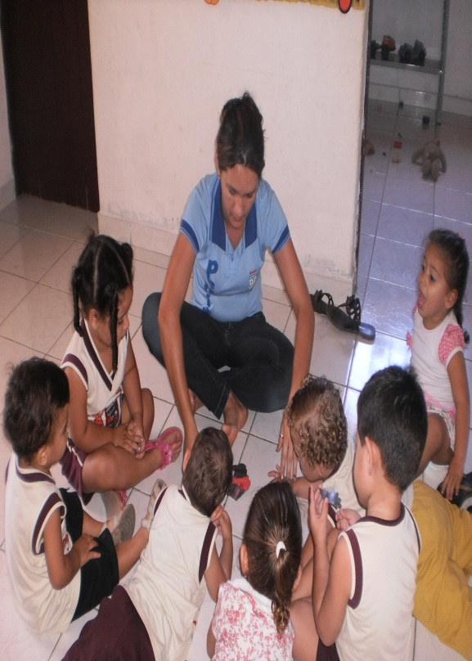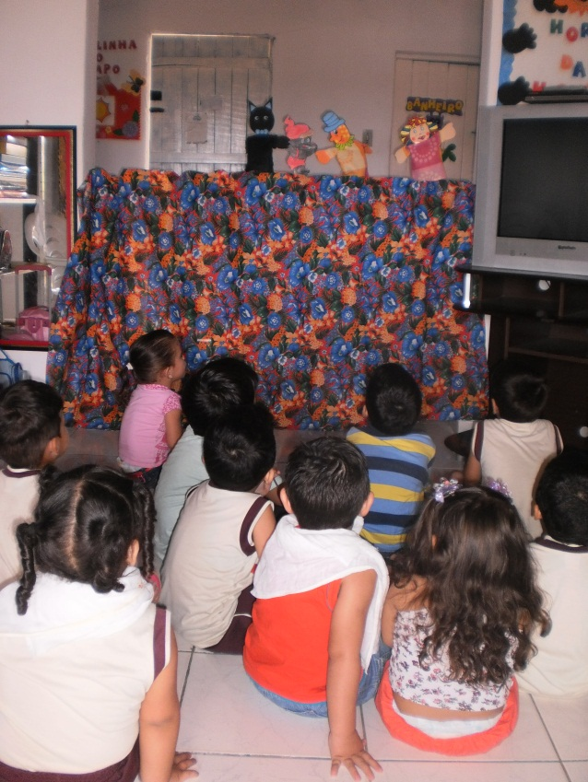

**Os alunos assistindo as histórias em fantoches. Eles ouvindo a explicação para montar quebra-cabeça**.

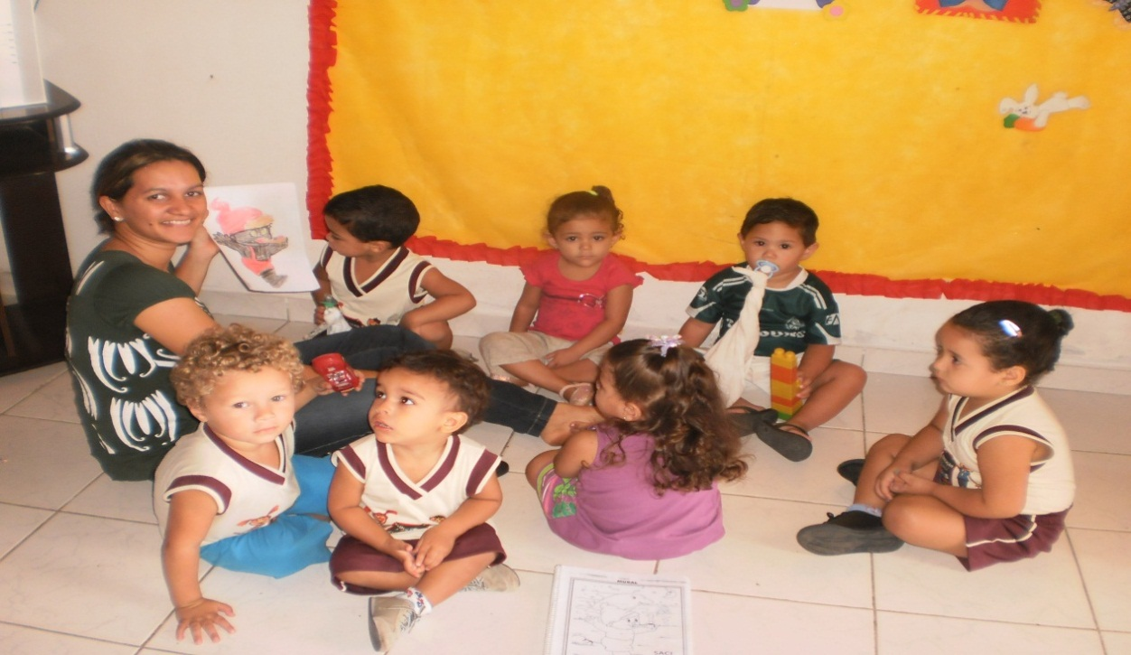

**Os alunos estavam ouvindo a explicação do personagem Saci diante de imagens.**

**PLANO DE AULA 03**

Instituição: Educação Infantil Monsenhor Expedito Data: 23/08/12

Professora: Magnólia Meireles da Silva Turma: II

Nível

Disciplina: Sociedade Duração: 4 horas

Tema da aula: Dia do soldado

**OBJETIVO:**

* Desenvolver a coordenação motora com atividade lúdica;
* Buscar aprimorar o conhecimento das crianças, através das brincadeiras;
* Reconhecer a importância do soldado na sociedade;
* Proporcionar divertimento, distração e criatividade com brincadeiras referente ao soldado.

**CONTÉUDO:**

Dia do soldado, comemorado no dia 25 de Agosto;

Profissão do soldado;

Direito e deveres de todos nós cidadãos.

**METODOLOGIA:**

Apresentação do assunto, através de conversa informativa com figuras do soldado; Atividade para pintar; Construção do chapéu do soldado; Música do marcha soldado cabeça de papel.

**RECURSOS:**

Livro didático, papel ofício, mimeógrafo, lápis de cor, figuras, tinta guache, pincéis.

**DESENVOLVIMENTO:**

A aula do terceiro dia também foi bem dinâmica, iniciei com a explanação sobre dia 25 de Agosto que era representado como dia do soldado, após a explicação que foi apresentada partindo da figura do soldado, pois passei uma atividade, expliquei quem estava na tarefa que eles iriam pintar, porém já sabiam quem era, pois estavam todos atentos a explanação anterior do início da aula.

Depois do intervalo, construir o chapéu de cada aluno, logo adiante pedir que todos fossem formassem uma fila, para eu colocar o chapeuzinho na cabeça deles, para iniciar a marcha, cantando a música do soldado cabeça de papel. Marcharam com muito entusiasmo, após a marcha guardaram seus chapeuzinhos para levarem para casa.

Entretanto, essas atividades foram muito favorecedoras, pois contribuiu imensamente para assimilação e interação do assunto repassado, onde todos os alunos se propuseram a participar, e sempre estavam atentamente a todas as explicação e atividade na aula ministrada, pois era algo novo, que lhe chamavam a atenção, pois esse foi o meio que estimulou o interesse dos alunos.

**ATIVIDADE PROPOSTA:**

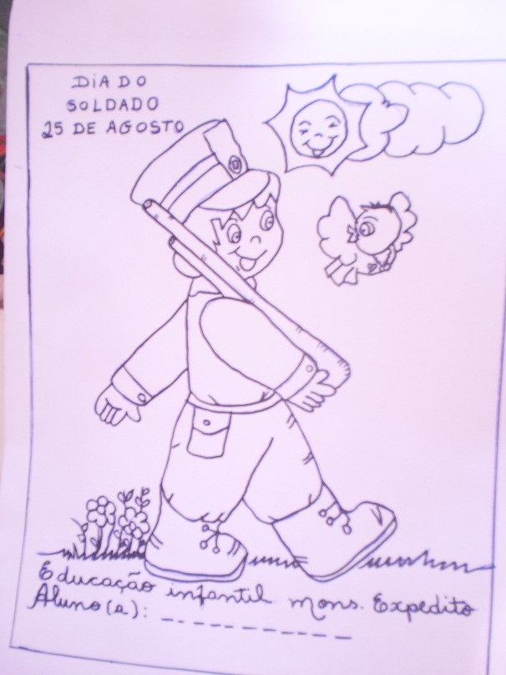 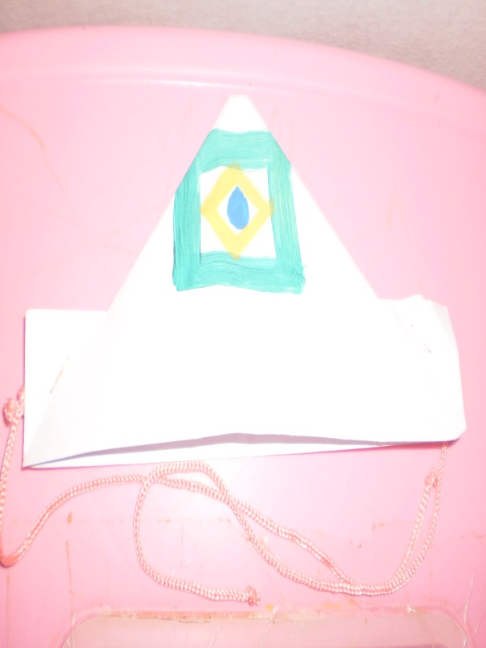

**Atividade de pintar Chapéu que construir para os alunos marchar**

**RESULTADOS ALCANÇADOS:**

Foram bem significantes, pois os objetivos foram alcançados, os alunos eram bem interessados em marchar imitando os soldadinhos, com o chapéu fabricado de papel. E com a atividade de pintar foi impressionante, porém aprenderam muitas coisas importantes sobre o soldado, todos os alunos expressavam de forma clara, quando eu fazia perguntas, respondiam com bastante entusiasmo.

Referência do livro utilizado para planejamento da aula.

Dia-a-Dia do professor: **Datas comemorativas, projetos e murais**. Volume 6.

**REGISTRO DA AULA MINISTRADA:**

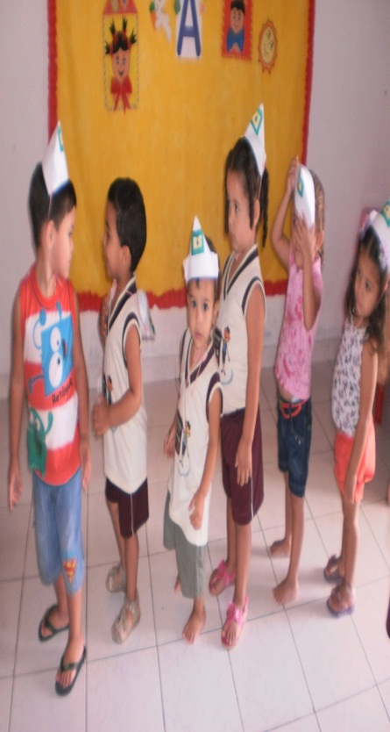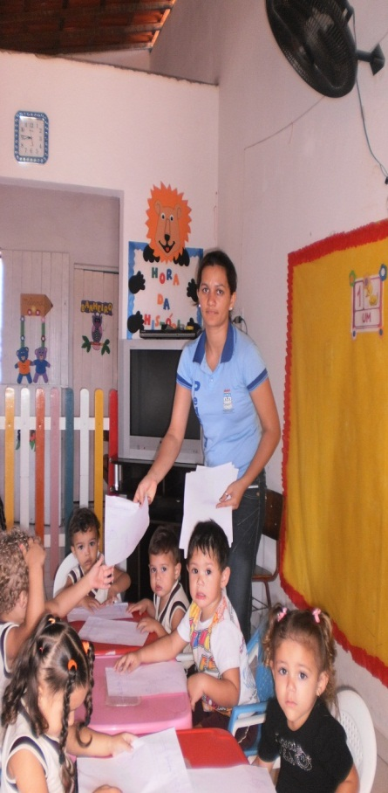

**Os alunos realizando a atividade de pintar. Os alunos marchando com o chapéu do soldado.**

**5. CONSIDERAÇÕES FINAIS**

Através do referente trabalho, tivemos a oportunidade de estudar um pouco sobre as ideias de alguns teóricos, os quais se interessam pela temática pertinente ao nosso objeto de estudo, porém, foi a partir de dados colhidos no decorrer do curso, observamos que, na maioria das vezes, conceitos foram construídos que serviram de alicerce para execução do brincar na prática da educação infantil, onde foram adquiridas várias experiências neste trabalho.

Foi diante das observações realizadas dentro das salas de aula que podemos constatar que o brincar é ausente nas escolas e que precisa ser retomado, para devolver o prazer da aprendizagem neste ambiente, pois é preciso que seja inserido nas escolas, para que os alunos vejam o conhecimento como um meio para as descobertas, no qual o conteúdo escolar satisfaça a curiosidade e o interesse pessoal do educando.

Muitos professores na escola utilizam as brincadeiras para se passatempo com os alunos, mas esses educadores não devem pensar desta forma desmotivadora, eles devem trabalhar com o brincar de forma que estimule através das brincadeiras a aprendizagem dos alunos, as quais devem fazer relação com que estar sendo trabalhado na sala de aula, que assim o aprender fica para o aluno bem mais divertido.

Teremos que saber que o brincar não representa a solução para se acabar com todos os problemas de aprendizagem, emocionais e de mau comportamento na educação, mas representa um meio de auxiliar a aprendizagem.

Desta forma, entendemos que o brincar não é um mero passatempo e que o brincar é essencial para vida das crianças. Sob essa perspectiva, a atividade traz inúmeros benefícios, porque solicita a inteligência, possibilita uma maior e melhor compreensão do mundo, favorece a simulação de situações, antecipa soluções de problemas, sensibiliza, alivia tensões, estimula o imaginário e, consequentemente a criatividade do aluno.

É preciso, ainda, que estas intenções estejam fazendo relação com a prática pedagógica que elas sustentam. É somente assim que a criança poderá assumir seu desejo de ser e querer saber-fazer, num espaço onde predomine a liberdade de se expressar, a criatividade e a ludicidade, em prol de um processo de desenvolvimento mais real, baseado na autenticidade e de um saber-viver significativo.

E é nesse contexto que incluímos a necessidade e possibilidade de romper com as limitações, unindo, assim, as diversas formas de se obter experiências e conhecimentos práticos com a vivência da realidade no processo de formação de um ser. Esta pesquisa nos possibilita, enquanto aprendizes do curso de pedagogia, a nossa competência, capacidade e afinidades do que estamos buscando para a nossa formação como pedagogos do mundo globalizado.

Entendemos que é possível criar na sala de aula um ambiente favorável ao processo de desenvolvimento e aprendizagem das crianças. Para tanto, será necessário explorar a expressão livre e criadora das próprias atividades das crianças, para alcançar os objetivos propostos. Neste sentido, o grande desafio é alfabetizar a criança a partir do seu próprio cotidiano, sem deixar de lado o conhecimento elaborado historicamente, respeitando seu processo global de desenvolvimento.

Partindo das experiências adquiridas em sala de aula, podemos perceber que trabalhar de maneira dinâmica com as atividades pedagógicas podem se tornar uma aprendizagem significativa para o aluno. Pois é através do brincar que a criança elabora teorias sobre o mundo, sobre suas relações e sobre sua vida, desenvolve se, aprende e, assim, constrói conhecimentos. É fundamental que o educador conheça bem seus alunos, para que os momentos escolares possam ser marcantes na sua história pessoal de forma positiva, fazendo assim de suas aulas etapas de crescimento e interação, aperfeiçoando de certa forma a aprendizagem.

E podemos observar também através dos estágios realizados que existem ainda professores que trabalham com o ensino tradicional, pois esse modo de ensinar não estimula o aluno a se interessar pela querer aprender, por não despertar o entusiasmo e a curiosidade pelo saber.

Constatamos que maiorias dos professores não trabalham fazendo relação com brincar na educação infantil, por isso têm maiores dificuldades de fazer com que os alunos desenvolvam a aprendizagem. Sendo que ainda existem muitos desses professores, os quais são despreparados para trabalhar com o ensino das novas teorias da educação, eles tratam a teoria e prática como ações individuais, não sabem conciliar a teoria estudada com os problemas práticos da sala de aula, fazendo assim um fracasso na vida escolar do aluno.

De alguma forma esperamos ter contribuído para aqueles que visem mudanças na sua prática pedagógica, que todos possam inovar sua técnica de ensino inserindo de forma estimuladora o brincar no processo de aprendizagens dos seus discentes, que o docente que trabalhar de forma lúdica em sala de aula, além de despertar o interesse, vai ajudar na autoestima e facilita o processo de aquisição do conhecimento da própria criança.

Entretanto, alfabetizar utilizando brincadeiras é a melhor maneira de proporcionar uma aprendizagem significativa e que o prazer de aprender pode ser uma chave para o desenvolvimento da autoconfiança. Pois perde-se o medo e o sentimento de incapacidade é o primeiro passo para ousar e intervir na sociedade de modo mais autônomo. Entrar no mundo da leitura e escrita, fazer descobertas a partir de jogos, parlendas e brincadeiras são muito mais prazeroso e desafiador e é com certeza mais motivador e interessante para os alunos viver no universo assim flexível.

Salientamos aos professores que para aplicar uma aula dinâmica, na qual tenha brincadeiras, não necessária precisa se ter dinheiro e sim que se tenha imaginação e que seja criativo. Somente trabalhando desta forma, teremos um ensino inovador que estimula, favorece a aprendizagem dos alunos.

Caro educador que trabalha diretamente com crianças de educação infantil, é importante sempre que possível possam ler artigos, textos e livros que falem sobre jogos, brincadeiras, brinquedos e ainda sobre a criança e o seu desenvolvimento que isso fará com que tenha maior compreensão do universo lúdico infantil.

Portanto, concluímos tendo a certeza que com o brincar a criança tem oportunidade de organizar seu mundo para seguir seus próprios caminhos e que podendo assim utilizar melhor seus recursos. Ao trabalhar o brincar como instrumento facilitador no ensino-aprendizagem, percebemos que esta é uma proposta criativa e recreativa de caráter físico e mental, que poderá contribuir para criar, imaginar e divertir-se infantilmente, porque funciona como instrumento que desenvolve de forma eficaz a aprendizagem do educando.

**REFERÊNCIAS**

ALVES, M**. como escrever teses e monografias:** um roteiro passo a passo.5.ed.rev. e ampl. Rio de Janeiro: Elsevier,2003.

AMARAL, Jader Denicol. **Jogos cooperativos**. São Paulo: Phote, 2004

ALMEIDA, M.T.P. **Jogos divertidos e brinquedos criativos.** Petrópolis:

Vozes, 2004

BORBA, Ângela Meyer. **O brincar como um modo de ser e estar no mundo**. In: Brasil MEC/ SEB. Ensino fundamental de nove anos: orientações para a inclusão da criança de seis anos de idade/ organização Jeanete Beauchamp, Sandra Denise pagel, Aricélia Ribeiro do Nascimento. _ Brasília: Ministério da Educação, Secretaria de Educação Básica, 2007.

BLEGER, José. **Temas de Psicologia**: entrevistas e grupos. São Paulo: Martins Fontes, 1991.

BROUGÈRE, G. **Brinquedo e cultura**. São Paulo: Cortez, 1995.

BÙRIGO, MONTE.S. **“Formando o profissional: atividade comportamental. Educação infantil**. São Paulo, 2003

DOHME, Vânia. **Atividade lúdica na educação**: O caminho de tijolos amarelos do aprendizado. Petrópolis: Vozes, 2003.

FERNANDEZ, Alicia. **O Saber em jogo**: a psicopedagogia propiciando autorias de pensamento. Tradução Neusa Kern Hickel. Porto Alegre, Artmed Editora, 2001, p 36.

FONTANA, R. & CRUZ, N. **Psicologia e trabalho pedagógico.** São Paulo: Atual, 1997.

FERACINE, Luíz. **O professor como agente de mudança social**. São Paulo: EPU,1990.

FERNANDEZ, Alicia. **A inteligência aprisionada: abordada psicopedagogia**. Clínica da criança e sua família. Porto Alegre: Artes médicas, 1990.

FERREIRO, Emília. **Alfabetização em processo**. São Paulo: Cortez,1996.

FRANÇA, Gisela Wajskop. **Tia, me deixa brincar**: o espaço do jogo na educação pré-escolar. São Paulo; 1990. Dissertação (Mestrado) – Pontifícia Universidade Católica de São Paulo.

FREINET, c. **Educação do Trabalho**. Martins Fontes, 1998.

GUSMÃO, Denise. “**Formação do profissional de creche**: dialogando com auxiliares e berçaristas”. In: KRAMER, Sonia et al. (org.). Educação infantil em curso. Rio de Janeiro, Ravil, 1997.

H OLIVEIRA, Gislene Campos. **Educação e Reeducação**. Petrópolis: Vozes, 1997

HTTP: //mesbestagioblogspot.com/2009/09/confronto- entre-teoria-e-prática. HTML

HTTP://WWW.abpp.com.br/artigos/61.html.

<HTTP://www.webartigos.com/articles/2984/1/A-IMPORTANCIA-DO-JOGO-NA> EDUCAÇÃO-INFANTIL/página1.HTML#ixzz0wxNnarL1.

KISHIMOTO, Tizuco Morchida. **O brincar e suas teori**as. 3a ed. São Paulo: Pioneira, 2002.

LEONTIEV, Aléxis. **Os princípios psicológicos da brincadeira pré-escolar**. In: VYGOTSKY,

LIBÂNEO, José Carlos. **Organização e gestão da escola:** teoria e prática. 5. Ed. Goiânia: Editora Alternativa,2004.

LIMA, Mayumi. **A cidade e a criança**: São Paulo: Nobel, 1989.

MACHADO, Marina Marcondes. **O brinquedo-sucata e a criança**. São Paulo: Loyola,

1994. 5ª edição.

Ministério da Educação e do Desporto, Secretaria de Educação Fundamental (1998). *Referencial* *Curricular Nacional para a Educação Infantil.* Brasília: MEC.

NEGRINE, A**. Aprendizagem e o desenvolvimento infantil**. Porto Alegre: Prodil, 1994.

OLIVEIRA, Gislene Campos. Educação e Reeducação. Petrópolis: Vozes, 1997.

OLIVEIRA, Z. R. **Educação infantil: fundamentos e métodos**. 2ª ed. São Paulo: Cortez, 2005.

PALMIERI, M. (2003**). Cooperação, competição e individualismo**: Uma análise microgenéticade contextos de desenvolvimento na pré-escola.

PIAGET, Jean – **A formação do símbolo na criança: imitação, jogo e sonho imagem e representação**. 2ª Ed. Rio de Janeiro: Zahar, 1975.

PIAGET, J. **A psicologia da criança**: Ed Rio de Janeiro: Bertrand Brasil, 1998.

PONTES, F. A. R. & Magalhães, C. C. (2003). **A transmissão da cultura da brincadeira**. *Psicologia:* *Reflexão e Crítica, v.6* n.1, 117-124.Referencial Curricular Nacional para educação infantil. Volume I. MEC Brasília/1998.

**Referencial Curricular Nacional para Educação Infantil**.3v. Brasília: MEC/SEF,2001.

SANTOS, Carlos Antônio dos. **Jogos e atividades lúdicas na alfabetização**. Rio de Janeiro: Sprint, 1998.

S.LURIA, A. R.; LEONTIEV, A. N. **Linguagem, desenvolvimento e aprendizagem**. São Paulo: Ícone, 2001 p. 119 -142.

UIZINGA, Johan. **Homoludens**. São Paulo: Perspectiva. 1996.

VITÓRIA, Maria Inês Corte. **Brincar para ser feliz**. Revista Aprende Brasil. Agosto/Setembro, 2002, p.32.

VYGOTSKY, L. S. **A formação social da mente**. 6. ed. São Paulo: Martins Fontes, 1996.

WAJSKOP, Gisela. **Brincar na pré-escola**. 7. ed- São Paulo: Cortez, 2007.

WALLON, Henri. **Psicologia e Educação da Criança**. Lisboa: Veja/Universidade, 1978.